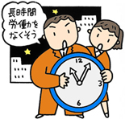
第1回 東京都社会保険労務士会 文京支部オープンセミナー

元かとく担当官にきく、
長時間労働撲滅の最前線
～いま社労士に求められる
「働き方改革」への役割とは～
日時
平成29年
12月14日（木）18:30～20:30（開場：18:15）

【講演】中央労働基準監督署 第1方面主任
第１部
若山 匡秀 氏
（元東京労働局 過重労働撲滅特別対策班担当官）
【監督官-社労士ディスカッション】
第２部
登壇者 若山 匡秀 氏
望月 由佳（文京支部会員）
山岡 洋秋（文京支部会員）

会場：文京シビックホール【小ホール】
東京都文京区春日1-16-21 文京シビックセンター内
参加費：文京支部会員 無料（他支部会員 500円）
「働き方改革」の一環として、長時間労働が厳しい取り締まりの対象となっています。企業も社労士も，かつてない行政の「本気」を感じているところですが、その先鋭にある「かとく」では、実際どのような業務が行われているのでしょうか？元かとく担当官に、長時間労働撲滅の最前線で起きている現実を伺い、われわれ社労士の果たすべき役割を考えます。

ＷＥＢ：https://goo.gl/forms/zKzalwGId7oecCAJ3
申込期限12/7
申込
または ＦＡＸ：０３－３８６８－２１３５
お問合せは 東京都社労士会 文京支部研修委員：山本奈央まで
☎03-3868-2807
＊＊＊＊＊＊＊＊＊＊＊＊＊＊＊＊＊＊＊＊＊＊＊＊＊＊＊＊＊＊＊＊＊＊＊＊＊＊＊＊＊＊＊
※ご出席の場合のみお送りください。
出席申込書
平成29年度 東京都社労士会 文京支部 第1回オープンセミナー(12/14)・会 場：文京シビックホール【小ホール】
氏 名
支部名(統括支部名) 支部 ( 統括支部)
電 話 番 号
会 員 種 別 □開業 ☐勤務等 ☐法人
若山監督官への質問を募集します。ご質問事項を下記にご記載ください。
※頂いたご質問全てに対し，当日，監督官からご回答頂けるとは限りません。ご了承ください。

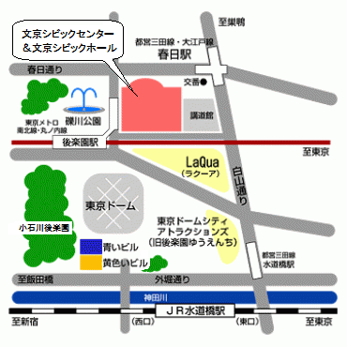
◆会場アクセス等案内
●東京メトロ
後楽園駅・丸ノ内線（4a・5番出口）、南北線（5番出口）
徒歩1分
●都営地下鉄
春日駅三田線・大江戸線（文京シビックセンター連絡口）
徒歩1分
●JR
総武線水道橋駅（東口）
徒歩9分

※駐車場(高さ2.5ｍ)は、有料（30分250円）地下１・２Fに130台あり。22時まで。

